Variabilita srdečního rytmu (kap.3)

Definice
Variabilita srdečního rytmu (HRV – Heart Rate Variability), tj. fluktuace jak dob trvání po sobě jdoucích srdečních cyklů, tak hodnot okamžité srdeční frekvence je jev, který reprezentuje stav autonomního nervového systému řídicího srdeční činnost.

Souvislosti
Činnost sinového uzlu, řídicího fyziologický rytmus srdeční činnosti, je ovládána společným působením sympatické i parasympatické větve autonomního nervového systémů, které reagují na stav a potřeby organismu. V závislosti na tomto stavu a zatížení nervového a kardiovaskulárního systému se srdeční rytmus mění v rozsahu 5 - 15% kolem ustálené hodnoty. Velikost variability je nepřímo úměrná velikosti zatížení organismu - je větší v klidu než např. po fyzické zátěži, v dětství než v dospělém věku či stáří, ve zdravém organismu než např. před postižením myokardu infarktem.
Srdeční rytmus ovlivňují mnohé procesy odehrávající se vně i uvnitř organismu. Vnější faktory, které se podílejí na charakteru srdečního rytmu jsou zejména:
- svalové a psychické zatížení;
- příjem stravy a na to navazující trávení;
- poloha (staticky vstoje, vleže, změny polohy z leží do vzpřímené,…);
- hluk, sluchové vjemy z okolního prostředí;
- podnebí, počasí, … .
Vnitřní faktory, které se ovlivňují kvalitu srdečního rytmu jsou:
- dýchání (pojem respirační, resp. sinová arytmie, vyjadřuje kolísání délek trvání srdečních cyklů v závislosti na frekvenci dýchání - při frekvenci dýchání 10 až 30 dechů/min, to představuje hodnoty 0,15 až 0,5 Hz;
- oscilace tlaku krve (baroreflex - spontánní oscilace o frekvenci cca 0,1 Hz způsobené mimo jiné konečnou rychlostí šíření elektrického vzruchu nervovými vlákny);
- termoregulace (oscilace o frekvencích přibližně do 0,08 Hz);
- zdravotní stav.

Měření variability srdečního rytmu
Variabilita srdečního rytmu je primárně variabilitou aktivace sinového uzlu. Depolarizace buněk srdečních síní se v signálu EKG projevuje vlnou P. Její začátek je tedy prvním okamžikem kdy lze rozpoznat elektrickou aktivitu srdeční tkáně. Tento okamžik by tedy bylo možné považovat za referenční pro stanovení srdeční frekvence. Bohužel, vlny P mají relativně nízké napětí a ne příliš strmou nástupní hranu, přesnost stanovení počátku elektrické aktivity není tudíž vysoká. To je důvod, proč se za vztažný okamžik považuje bod komplexu QRS, nejvýraznějšího útvaru signálu EKG. Přesná poloha závisí na detekčním algoritmu, obrazně je za tento referenční bod považována vlna či kmit R - proto označujeme délku srdečních cyklů a to i v tom případě, že jsou měřeny zcela odlišným způsobem, příp. i pomocí jiných signálů, jako intervaly RR. Považujeme-li RR intervaly za vyjádření dob mezi dvěma vybuzeními sinového uzlu, je třeba mít na paměti, že i doba mezi vybuzením sinového uzlu a vlnou R se může měnit, obecně se připouští kolísání v rozsahu do 5 ms (při zátěži i v klidu), čímž je nepřímo dána přesnost měření.

Metody popisu variability srdečního rytmu

popis v časové oblasti
Primární informací popisující variabilitu srdečního rytmu je naměřená posloupnost intervalů RR.
Popis pomocí posloupnosti hodnot intervalů RR, kdy je za nezávislou proměnnou považováno pořadí každého vzorku a je tedy na této ose potlačena časová závislost, nazýváme intervalový tachogram. Vyjádříme-li jednotlivé hodnoty posloupnosti převrácenou hodnotou intervalů RR, tj. pomocí hodnot tzv. okamžité frekvence, pak nazýváme tento způsob popisu tachogramem okamžité frekvence. Jak uvidíme v dalším textu, odpovídá popis pomocí převrácených hodnot intervalů RR více podstatě problému a je proto přesnější, ale popis pomocí intervalů RR se používá déle, je tradičnější a proto v odborné literatuře převládá.
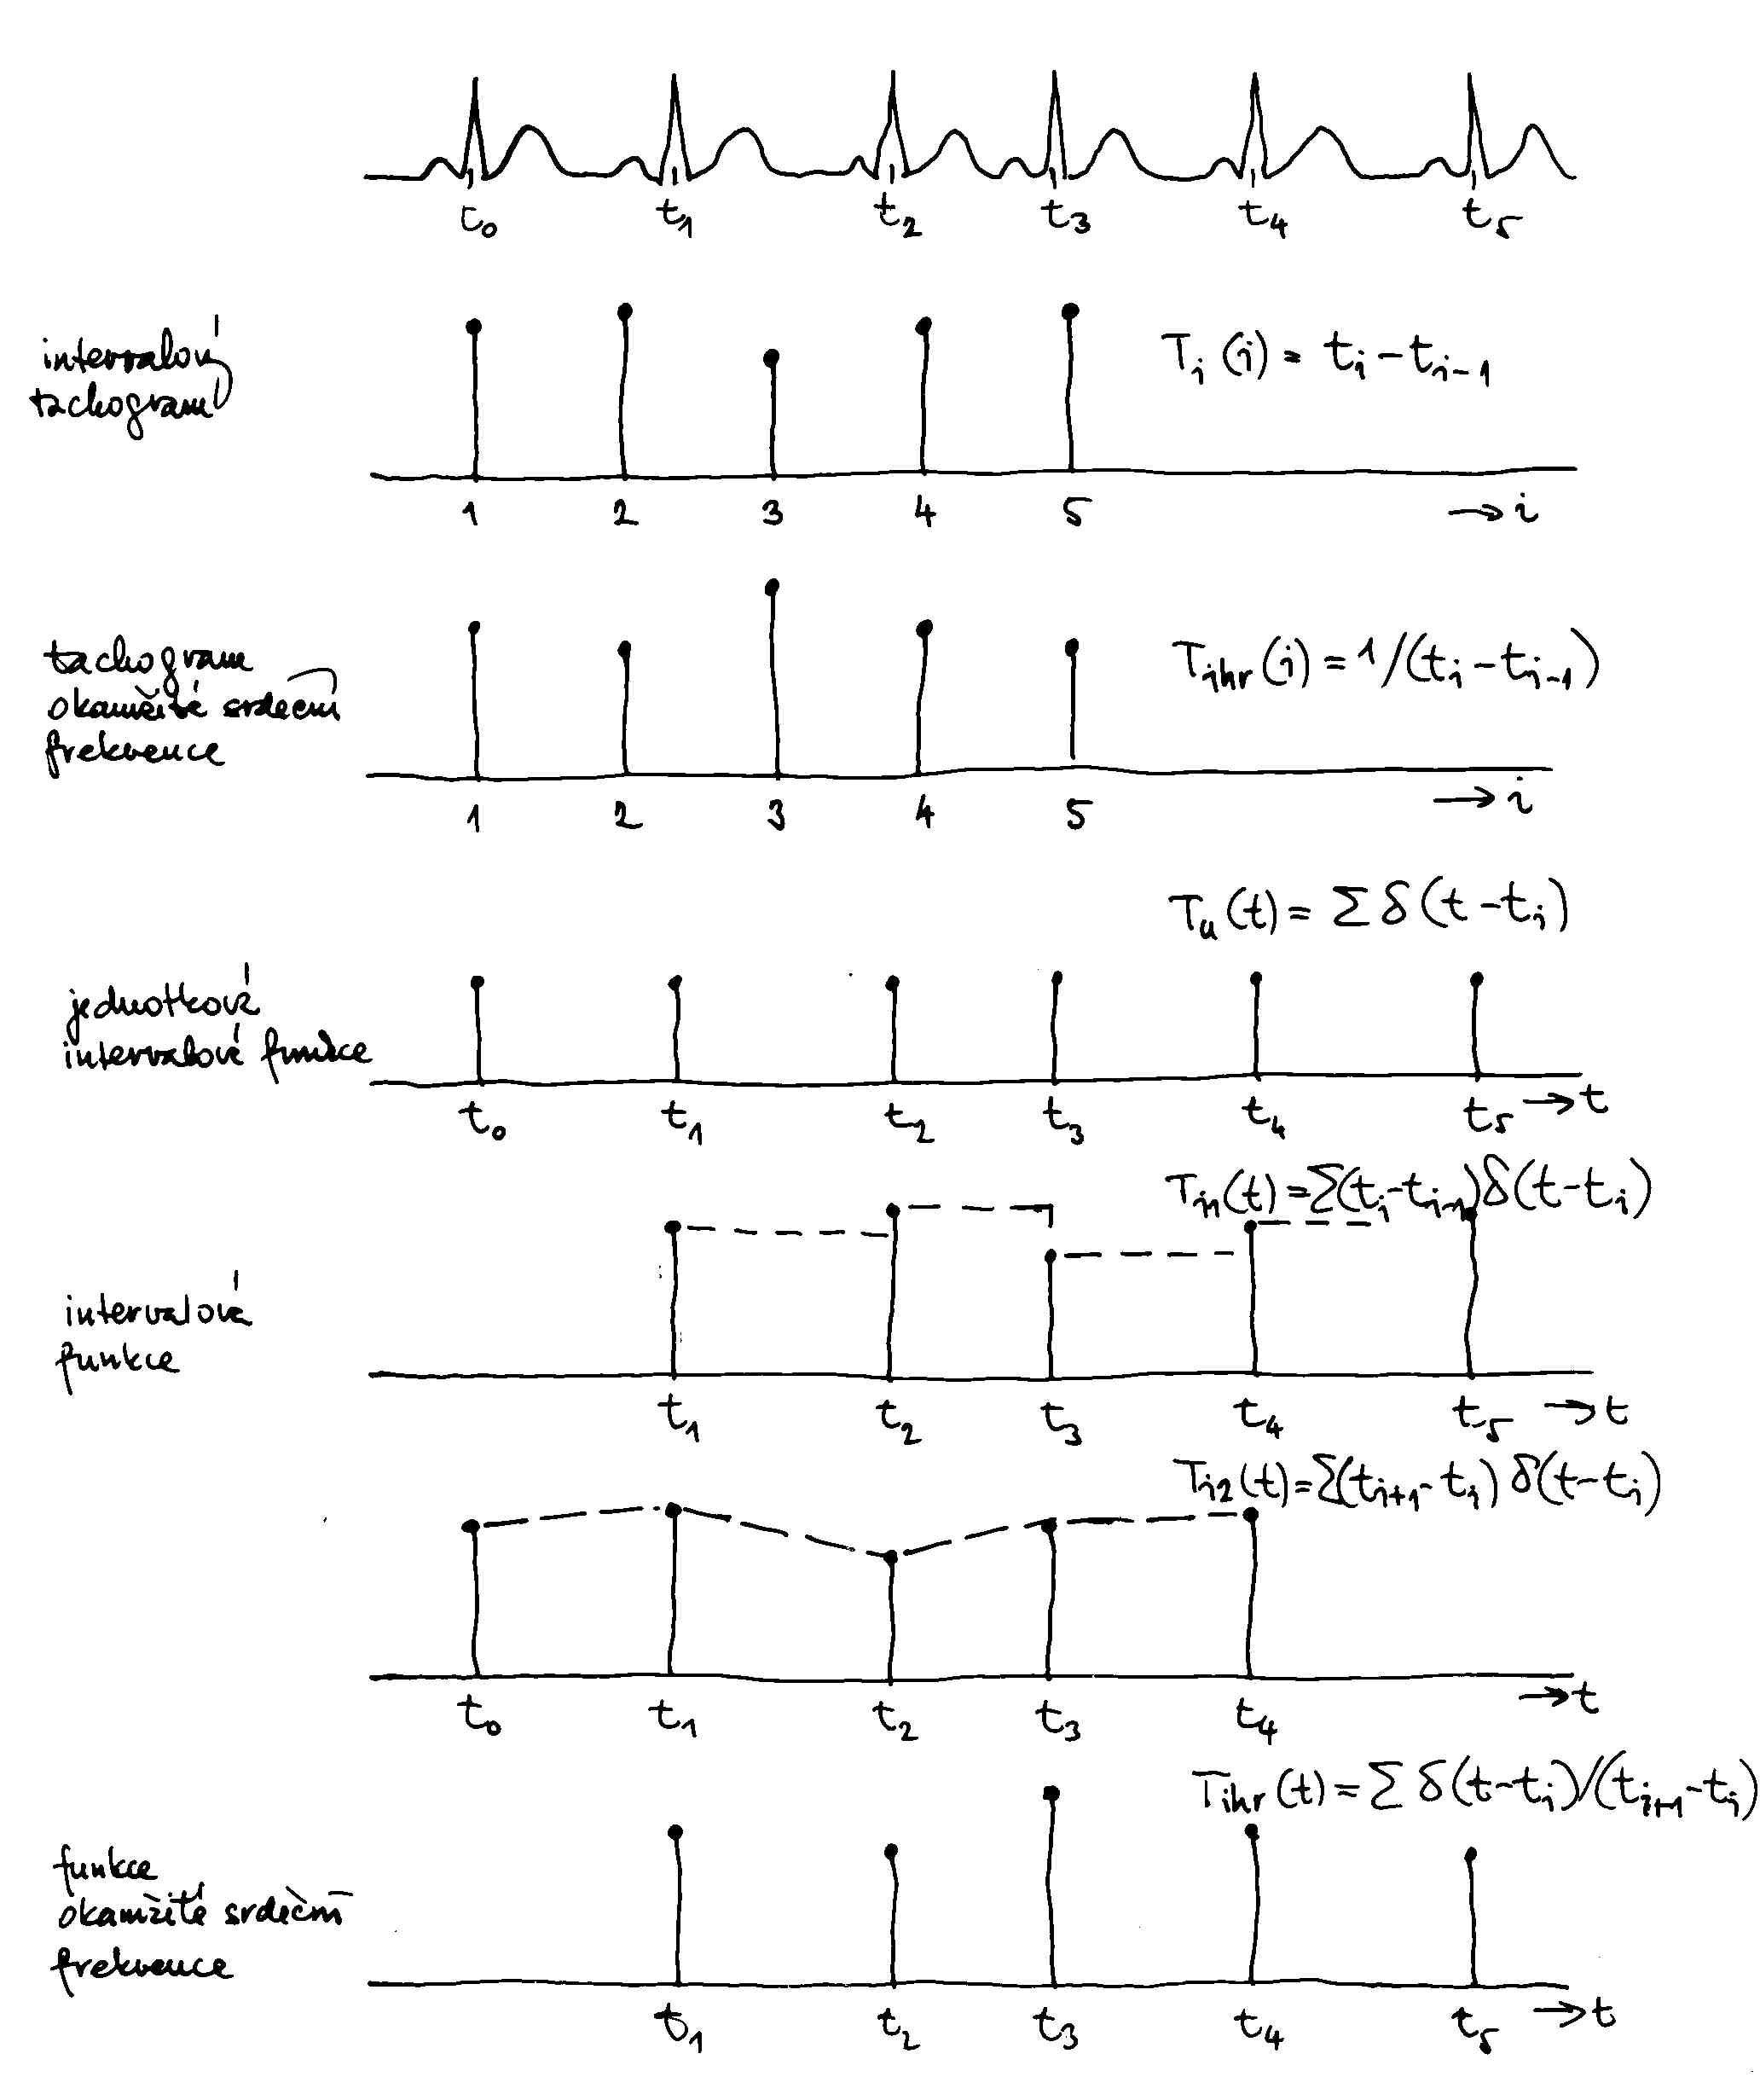
Obr.3-1 Popis variability srdečního rytmu v časové oblasti
Základní formou popisu v časové oblasti je vyjádření funkcí, která nabývá nenulových hodnot v okamžiku výskytu sledovaného děje, tedy prakticky detekčním algoritmem definovaného referenčního bodu v komplexu QRS. Tuto funkci nazýváme intervalovou funkcí. Podle velikosti nenulových hodnot rozlišujeme tři varianty této funkce:
- hodnota funkce není závislá na délce srdečního cyklu před referenčním okamžikem, vyjadřuje pouze skutečnost, že určitém čase je elektrická komorová aktivita v určité, předem definované fázi; všechny nenulové hodnoty jsou tedy stejné, v elementárním případě jednotkové - jednotková intervalová funkce;
- hodnota funkce je dána dobou trvání předcházející srdečního cyklu (ekvivalentní popisu pomocí intervalového tachogramu) - intervalová funkce;
- hodnota funkce je dána převrácenou hodnotou doby trvání předcházející srdečního cyklu (ekvivalentní popisu pomocí tachogramu okamžité srdeční frekvence) - funkce okamžité srdeční frekvence.
Vzhledem k časově nepravidelnému výskytu nenulových hodnot intervalových funkcí je třeba na tyto formy popisu pohlížet jako na nepravidelně vzorkovaný signál, což při dalším zpracování (např. při výpočtu frekvenčního spektra) zpravidla dělá problémy. Je proto potřeba nebo alespoň vhodné převést popis na sekvenci v čase pravidelně rozmístěných vzorků. Nejjednodušším postupem, jak lze pravidelného vzorkování dosáhnout, je pravidelné navzorkování funkce, která je vytvořena z původní reprezentace polynomiální interpolací mezi každými dvěma původními vzorky. Rozumným kompromisem mezi složitostí interpolace a přesnosti vyjádření vlastností signálu HRV je polynom prvního, maximálně druhého stupně, v případě interpolace pomocí splajnů polynom 3. stupně.

Popis ve stavové oblasti
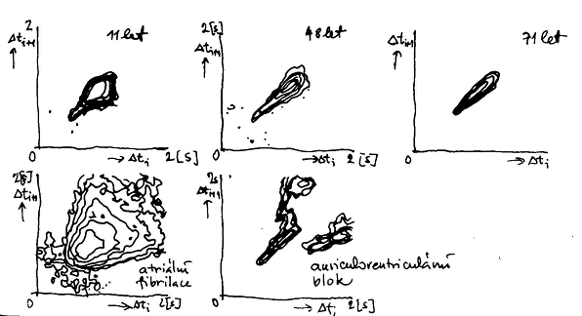
Obr.3-2 Popis variability srdečního rytmu ve stavovém prostoru
Popis variability srdečního rytmu ve stavové oblasti je ekvivalentní stavovému popisu systémů, kdy souřadnice stavového prostoru definují stavové proměnné systému a každý okamžitý stav je definován vektorem okamžitých hodnot stavových proměnných. Považujeme-li za stavové proměnné okamžité hodnoty délek srdečního cyklů a jejich hodnoty o takt posunuté (vpřed či vzad), pak lze dynamiku srdeční variability vyjádřit graficky formou stavového diagramu. Tvar obrazce ve stavové rovině mezi následnými hodnotami intervalů RR může být specifický pro různé stavy organismu - fyziologické a patologické (viz obr.3-2). Tvar stavového obrazce může být charakterizován různými odvozenými geometrickými parametry - plocha obrazce, jeho šířka, poměr poloos vepsané elipsy, apod.

Popis pomocí statistických parametrů
Vlastnosti posloupnosti okamžitých hodnot, popisujících ve stanoveném časovém intervalu buď doby trvání srdečních cyklů nebo jejich převrácených hodnot definujících okamžitou srdeční frekvenci, lze souhrnně charakterizovat statistickými parametry buď v časové nebo frekvenční doméně.
Popis statistickými parametry zpravidla předpokládá stacionární vlastnosti analyzované posloupnosti. V případě variability srdečního rytmu předpoklad o stacionaritě posloupnosti v delším časovém intervalu není zpravidla splněn a je otázka, zda je z hlediska následného zpracování nesplnění tohoto požadavku na závadu či nikoliv. Stálost statistických parametrů variability srdečního rytmu je závislá na vnějších podmínkách, za kterých vyšetření probíhá. Pokud nejsou během vyšetření uměle zavedeny změny podmínek, pak za minimální délku posloupnosti pro směrodatné stanovení parametrů variability srdečního rytmu je považován počet 100 až 200 intervalů (prokazatelně je možné zohlednit harmonické složky o periodě 10 až 60 s). Za maximální délku se v praxi uvádí posloupnost o cca 250 hodnotách, což představuje dobu vyšetření kolem 200 sekund, či se někdy uvádí délka vyšetření 2 až 5 minut.
Statistické parametry posloupnosti variability srdečního rytmu lze rozdělit do následujících kategorií:
- parametry v časové oblasti
  - vyplývající ze změřených hodnot intervalů RR nebo okamžité srdeční frekvence;
  - vyplývající z diferencí mezi sousedními hodnotami intervalů RR
- parametry v časové oblasti
  - vyplývající přímo z hodnot frekvenčního spektra;
  - vyplývající z vlastností systému, jehož vlastnosti reprezentují spektrální vlastnosti posloupnosti.
Nejjednodušší parametr popisující variabilitu srdečního rytmu je směrodatná odchylka posloupnosti intervalů RR, tedy druhá odmocnina rozptylu posloupnosti. Protože rozptyl je matematicky roven celkovému výkonu (i spektrálně vyjádřenému), vyjadřuje směrodatná odchylka vliv všech harmonických složek, které mají ve zvoleném intervalu vyšetření vliv na HRV. Běžně se určuje směrodatná odchylka pro 24 hodinové vyšetření, v tom případě vystihuje směrodatná odchylka jak nejpomalejší spektrální složky, tak i komponenty s vysokou frekvencí. Čím je délka vyšetření kratší, tím vyšší je frekvence základní harmonické. Čím je délka vyšetření delší, tím jsou hodnoty směrodatné odchylky větší, proto je obtížné srovnávat hodnoty této statistické míry pro signály o různém trvání. Proto se kladou požadavky na normalizaci délky vyšetření, z výše uvedených požadavků na stacionaritu se za standardizovanou délku vyšetření zpravidla považuje 5 minutový interval.
Nejčastější statistické parametry posloupností rozdílů sousedních intervalů RR jsou:
- odmocnina ze střední hodnoty čtverců rozdílů následných intervalů RR - RMSSD;
- počet rozdílů následných intervalů RR větších než 50 ms - NN50;
- relativní počet rozdílů následných intervalů RR větších než 50 ms vztažený k celkovému počtu intervalů RR v posloupnosti - pNN50.
Všechny tyto veličiny mají vysokou míru korelace.
Další používané statistické parametry používané pro popis HRV jsou:
- frekvence lokálních extrémů
  - F[(RRi+1<RRi>RRi-1) V (RRi+1>RRi<RRi-1)]
- střední hodnota absolutních hodnot rozdílů mezi dvěma sousedními intervaly
$$\frac{1}{n}\sum_{i=1}^{n−1}{\left|{\text{RR}}_{i}−{\text{RR}}_{i+1}\right|}$$ | (3.1)
- střední hodnota kladných, resp. záporných hodnot rozdílů mezi dvěma sousedními intervaly
⊕:
$$\frac{1}{n}\sum_{i=1}^{n−1}{\left({\text{RR}}_{i}−{\text{RR}}_{i+1}\right)}|_{{\text{RR}}_{i+1}<{\text{RR}}_{i}}$$ | (3.2)
apod.
Míry přímo odvozené z kmitočtových spekter mohou být např. výkon v pásmu velmi nízkých frekvencí VLF (f ≤ 0,04 Hz nebo f ≤ 0,07 Hz), výkon v pásmu nízkých frekvencí LF (f ∈ ⟨0,04; 0,15⟩ Hz; f ∈ ⟨0,07; 0,15⟩ Hz;), normalizovaný výkon v pásmu nízkých frekvencí LF_{norm}, buď vůči celkovému výkonu nebo k celkovému výkonu zmenšenému o výkon v pásmu velmi nízkých frekvencí, výkon v pásmu vysokých frekvencí HF (f ∈ ⟨0,15; 0,4⟩ Hz; f ∈ ⟨0,15; 0,5⟩ Hz;), poměr LF/HF, apod.
Popis spektrálních vlastností intervalů RR může být vyjádřen i parametry lineárního autoregresivního systému nízkého řádu (v praxi max. 2. řádu) modelujících změřenou posloupnost.

Model variability srdečního rytmu
Pro vysvětlení vzniku proměnných intervalů mezi jednotlivými srdečními stahy se používá model vycházející z principu integrační impulsové frekvenční modulace - IIFM (obr.3-3). Tento model byl původně publikován pro popis vzniku akčních potenciálů a jejich šíření po nervovém vláknu, integrační princip je však vhodný i pro popis dějů probíhajících na membránách srdečních buněk a tedy i pro popis procesu excitace pacemakerových buněk sinového uzlu.
Předpokládejme, že m(t) je modulační signál, který reprezentuje aktivitu autonomního nervového systému. Tento fiktivní signál ovlivňuje průchod iontů přes membránu pacemakerových buněk a tedy kumulaci iontů v intra i extracelulárním prostředí, tj. ovlivňuje charakter integrace reprezentované integračním členem v modelu. Nabývá-li modulační signál vyšších hodnot, má výstup integrátoru vyšší strmost (vyšší derivaci) a naopak, jsou-li hodnoty modulačního signálu menší, je strmost (derivace) výstupu integrátoru menší. Je-li strmost výstupu
integrátoru vyšší, dosáhne hodnota výstupu referenčního prahu R dříve, je-li strmost výstupu integrátoru menší, dosáhne hodnota výstupu referenčního prahu později. Referenční práh představuje úroveň napětí na buněčné membráně, kdy dojde k vybuzení buňky a vzniku akčního potenciálu. To je v modelu představováno stavem, kdy výstup integrátoru dosáhne prahové hodnoty. V tom okamžiku se objeví na výstupu komparátoru nenulová hodnota, která je zpětnou vazbou přivedena zpět na integrátor, který vynuluje. Nulová hodnota na výstupu integrátoru je opět menší než referenční práh, proto i hodnota na výstupu komparátoru klesne na nulu a na výstupu modulátoru se proto objeví jen krátký impuls. Protože je doba nabíjení integračního členu nepřímo úměrná velikosti modulačního signálu, je frekvence impulsů na výstupu úměrná velikosti modulačního signálu - čím větší je hodnota modulačního signálu. tím vyšší je frekvence výstupního pulsu.
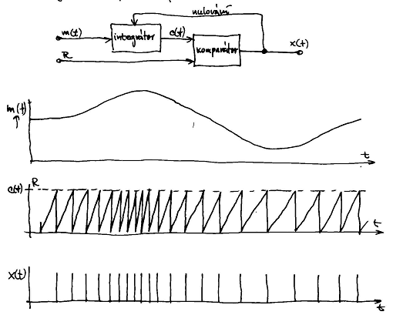
Obr.3-3 Model variability srdečního rytmu pomocí integračního impulsního frekvenčního modulátoru
Pro spektrum signálu x(t) na výstupu IIFM byl odvozen vztah, za předpokladů, že modulační signál je dán součtem stejnosměrné úrovně m₀ a harmonického signálu o frekvenci f_{m}, který je uveden i s grafickým vyjádřením spektra na obr.3-4. f₀ je frekvence nosné složky, v případě signálu HRV je rovna průměrné opakovací srdeční frekvenci, J_{n} je Besselova funkce n-tého řádu. Ze zobrazeného spektra vyplývá, že modulační složku lze z modulovaného signálu získat oddělením od vyšších harmonických složek dolní propustí.
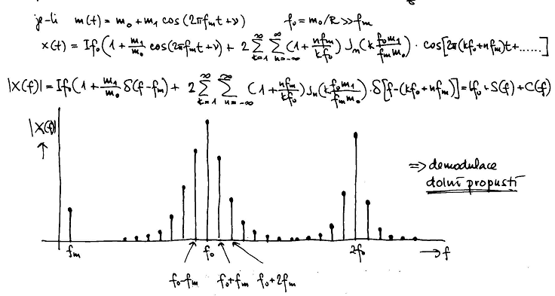
Obr.3-4 Spektrum signálu na výstupu IIFM
Z modelu IIFM vyplývá i představa o tom, jaká reprezentace variability srdečního rytmu je přesnější, zda pomocí hodnot intervalů RR nebo jejich převrácenými hodnotami. Představme si. že v modelu schází komparátor a tedy nedochází k vynulování integrátoru při dosažení referenční úrovně. V tom případě je na výstupu integrátoru neustále rostoucí funkce, o které víme, že v časovým okamžicích t_{i} dosahuje hodnot i.R. Protože jinak nevíme o průběhu integrálu nic jiného, nelze určit jeho derivaci jinak než z nějaké formy interpolace průběhu integrálu mezi sousedními časovými okamžiky t_{i}. Když zvolíme nejjednodušší formu interpolace pomocí lomené přímky, má derivace integrálu tvar schodovité funkce, kde úrovně jednotlivých schodů jsou rovny převráceným hodnotám intervalům mezi srdečními stahy, tj. hodnotám okamžité srdeční frekvence. Z tohoto důvodu lze předpokládat, že vyjádření pomocí hodnot okamžité srdeční frekvence je vyjádření přesnější.

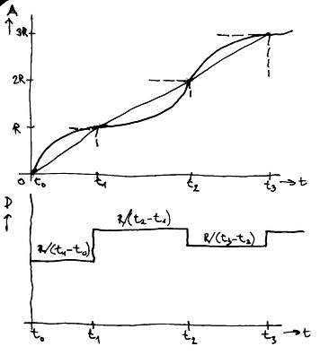
Obr.3-5 Demodulace výstupu IIFM pomocí derivace

Heart Rate Variability: Standards of Measurement, physiological interpretation, and clinical use. Task Force of the European Society of Cardiology and the North American Society of Pacing and Electrophysiology. European Heart Journal, vol. 17 (1996), p.354-381. North American Society of Pacing and Electrophysiology. Standards of Professional Practice for the Allied Professional in Pacing and Electrophysiology (Policy Statement). PACE, vol. 26 (2003), p.127-131.

